2018—2019学年第一学期
“网络媒体-网络选修课”考试通知

各教学单位：
本学期的“网络媒体-网络选修课”（非高校联盟、超星尔雅网络选修课）考试将分个两个批次完成，请考生提前阅读《“网络媒体-网络选修课”学生操作指南》，并到教务管理系统的“选课结果”中自助查询所选的网络课程，按时参加考试。该考试于本学期仅此一次，逾期不补。现将各批次的具体考试安排公布如下：
- 考试科目：所有“网络媒体-网络选修课”，共计10门次。
- 考试对象：选“网络媒体-网络选修课”的全体在校及毕业生。
- 考试时间：第一批：2018年10月13日全天（周六）
8：30— 9：30《汉字五千年》
9：45—10：45《六大名著导读》
11：00—12：00《中华文化20讲》
13：30—14：30《中国审美文化史》
14：45—15：45《茶文化与茶健康》
第二批：2018年10月14日全天（周日）
8：30— 9：30《百家讲坛：易经的奥秘》
9：45—10：45《大学计算机基础》
11：00—12：00《百家讲坛：我读经典》
13：30—14：30《艺术思维与方法》
14：45—15：45《戏剧影视学导论》
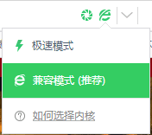
- 操作系统：推荐使用Win xp、Win 7操作系统，要有office2003以上版本、IE8.0浏览器，不建议使用搜狐、搜狗、QQ、遨游等浏览器，建议使用360浏览器。使用360浏览器仍不能正常登录，系统又无任何文字提示，说明浏览器不兼容，须进行以下两步操作：
- 将360浏览器其设置为兼容模式，点击浏览器地址栏右侧图标选择兼容模式，如右图所示：
2、之后在网页空白处点击鼠标右键，选择“切换兼容性模式”，再选“IE8”，如下图所示：
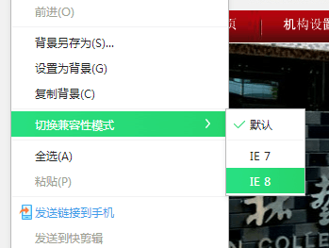
另外，使用IE10浏览器者（不建议使用此浏览器），必须将考试网址添加为该浏览器的信任网址才能登录，添加信任网址的方法：点击浏览器右上角的设置，再点击“浏览器兼容性视图设置”把考试网址http://122.139.61.157/exam/ 粘贴进去，再点击“添加”即可，如下图：
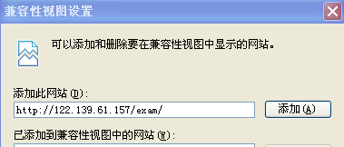

- 考生登录：请考生进入教务处网站选择“自助自主学习平台”中的“在线考试”，也可以直接进入链接http://122.139.61.157/exam/ ，之后选择所考课程。考生登录名为学生自己的学号（是带#或*号的完整学号），密码统一为：123。考试中途退出登录时，再进入考试的监考密码也是：123。若提示考生考号错误，是由于未选该课，请到教务系统的选课结果中核实课程名称之后再参加考试。
- 考试操作：请学生参考教务处网站-教学运行-公共选修课管理中的《“网络媒体-网络选修课”学生操作指南》，严格按照“指南”操作即可，请考生提前熟悉考试操作方法，以便考试顺利进行。
- 考试须知：
1、该考试为网络在线考试，考生应在考试前自助自主学习网络课程。
2、请考生应提前准备好符合要求的电脑系统，提前进入考试系统候考，若缺考则不能补考。
3、考生开考前注意试卷总分、试题数目、考试时间，进入考试系统后，系统提示倒计时，考试结束前5分钟，系统倒计时将变换颜色，请抓紧时间答题准备交卷。
4、进入考试系统后，须根据系统提示进行操作，考试进行的状态下建议不要退出系统，任何因为与考试无关的操作造成的错误由考生自行负责。
5、答题操作完成后系统会自动保存试题。
6、到达考试时间后，系统会自动交卷；完成答卷后须点击“交卷”按钮提交试卷，出现“交卷成功，感谢您的使用！”提示后点击“关闭”按钮即完成考试。
7、如考试不能正常进行请与监考老师联系，联系电话：17790069600、18686639187、18843172918。
最后，预祝考生顺利完成考试。

教务处运行科
2018年10月10日

